Результаты участия обучающихся г.о. Химки в муниципальном этапе всероссийской олимпиады школьников по общеобразовательным предметам в 2012-2013 учебном году

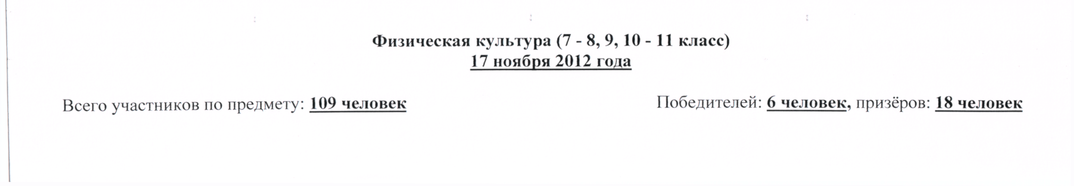

№  п/п | №  По предмету | Статус | Ф.И.О. участника | Класс | ОУ | Баллы | Ф.И.О. учителя
8 | 1 | Победитель | Намазов Антон Карамович | 8 | Лицей № 11 | 79,8 | Марусяк Лариса Анатольевна
9 | 2 | Призер | Ивахненко Владислав Сергеевич | 8 | Лицей № 10 | 77,4 | Исаков Борис Александрович
10 | 3 | Призер | Чопун Егор Анатольевич | 8 | Лицей № 13 | 76,1 | Земскова-Короткова Мария Геннадьевна
11 | 4 | Призер | Петров Вячеслав Евгеньевич | 8 | Лицей № 17 | 75,3 | Ворошилов Аркадий Аркадьевич
12 | 5 | Победитель | Курашова Ольга Александровнна | 8 | Лицей № 17 | 61,8 | Ворошилов Аркадий Аркадьевич
13 | 6 | Призер | Сурина Мария Олеговна | 8 | СОШ № 5 | 60,0 | Гришаева Елена Николаевна
14 | 7 | Призер | Козлова Анна Валерьевна | 8 | Лицей № 11 | 58,4 | Марусяк Лариса Анатольевна
15 | 8 | Призер | Вельможная Анна Вячеславовна | 8 | Лицей № 13 | 53,0 | Земскова-Короткова Мария Геннадьевна
16 | 9 | Победитель | Югай Кристина Евгеньевна | 9 | Лицей № 15 | 76,5 | Семагина Лариса Васильевна
17 | 10 | Победитель | Мальцев Иван Игоревич | 9 | Лицей № 17 | 71,0 | Ковылина Галина Михайловна
18 | 11 | Призер | Кузнецов Николай Сергеевич | 9 | Лицей № 17 | 64,0 | Ковылина Галина Михайловна
19 | 12 | Призер | Аскинази Илья Петрович | 9 | Гимназия № 16 | 62,5 | Хачатурян Шамир Джумшудович
20 | 13 | Призер | Юсупова Ирина Сергеевна | 9 | СОШ № 22 | 62,0 | Башкирова Ольга Александровна
21 | 14 | Призер | Иванова Анна Александровна | 9 | Гимназия № 4 | 61,3 | Коваленко Владимир Алексеевич
22 | 15 | Призер | Маковский Леонид Александрович | 9 | Лицей № 21 | 53,5 | Цыганкова Анна Юрьевна
23 | 16 | Призер | Крошкина Анастасия Сергеевна | 9 | СОШ № 1 | 53,0 | Маркова Марина Владимировна
24 | 17 | Призер | Давыдова Анастасия Александровна | 9 | Лицей № 17 | 51,0 | Ковылина Галина Михайловна
25 | 18 | Победитель | Чемизова Наталья Алексеевна | 10 | Лицей № 11 | 90,7 | Марусяк Лариса Анатольевна
26 | 19 | Победитель | Можелев Евгений Андреевич | 11 | Гимназия № 4 | 64,7 | Головчанская Наталья Леонидовна
27 | 20 | Призер | Ким Александр Леонидович | 10 | Лицей № 17 | 64,5 | Ворошилов Аркадий Аркадьевич
28 | 21 | Призер | Полина Любовь Валерьевна | 11 | Гимназия № 16 | 59,0 | Старикова Валентина Александровна
29 | 22 | Призер | Бокоева Ксения Тамерлановна | 10 | СОШ № 2 | 56,4 | Каверин Сергей Валерьевич
30 | 23 | Призер | Борисова Анастасия Андреевна | 10 | СОШ № 8 | 56,2 | Ерофеева Ольга Юрьевна
31 | 24 | Призер | Пискунова Кристина Артемовна | 10 | Лицей № 11 | 55,9 | Марусяк Лариса Анатольевна

